|  |  |  |  |  |  |  |  |  |  |
| --- | --- | --- | --- | --- | --- | --- | --- | --- | --- |
| **IDENTITAS MATA KULIAH** | | | | | | | | | |
| **MATA KULIAH** | | | **KODE** | **DOSEN PENGAMPU** | | **BOBOT (SKS)** | **SEMESTER** | | **TANGGAL PENYUSUNAN** |
| Metode Numerik | | | TE201406 | Diisi nama dosen pengampu/tim pengampu  Bilakelas parallel, diisi semua tim dosen pengampu di kelas parallel.  Satu mata kuliah dengan satu RPS untuk kelas paralel | | 2 | 3 | |  |
| **OTORISASI** | | | | | | | | | |
| **KOORDINATOR MATA KULIAH** | | | **PENYUSUN RPS** | | | **KOORDINATOR PROGRAM STUDI** | | | |
| **NAMA** | | **TANDA TANGAN** | **NAMA** | | **TANDA TANGAN** | **NAMA** | | **TANDA TANGAN** | |
| Mifta Nur Farid, S.T., M.T. | |  | Mifta Nur Farid, S.T., M.T. | |  | Barokatun Hasanah, S.T., M.T. | |  | |
| **CAPAIAN PEMBELAJARAN (CP)** | **CAPAIAN PEMBELAJARAN LULUSAN (CPL) YANG DITITIPKAN PADA MATA KULIAH** | | | | | | | | |
| 1. Sikap    1. Menginternalisasi nilai, norma, dan etika akademik; (S.8)    2. Menunjukkan sikap bertanggungjawab atas pekerjaan di bidang keahliannya secara mandiri. (S.9) 2. Keterampilan Umum    1. Mampu menerapkan pemikiran logis, kritis, sistematis, dan inovatif dalam konteks pengembangan atau implementasi ilmu pengetahuan dan teknologi yang memperhatikan dan menerapkan nilai humaniora yang sesuai dengan bidang keahliannya; (KU.1)    2. Mampu menunjukkan kinerja mandiri, bermutu, dan terukur; (KU.2)    3. Mampu mengambil keputusan secara tepat dalam konteks penyelesaian masalah di bidang keahliannya, berdasarkan hasil analisis informasi dan data. (KU.5) 3. Pengetahuan    1. Menguasai dasar teknik komputasi dan teknologi informasi dalam bidang sistem tenaga, sistem pengaturan, elektronika, telekomunikasi, dan sistem komputer. (P.4) 4. Keterampilan Khusus    1. Kemampuan memanfaatkan perangkat analisis berbasis teknologi informasi dan komputasi yang sesuai untuk aktivitas teknik pada bidang sistem tenaga, sistem pengaturan, elektronika, telekomunikasi dan sistem komputer. (KK.4) | | | | | | | | |
| **CAPAIAN PEMBELAJARAN MATA KULIAH (CPMK)** | | | | | | | | |
| Mahasiswa mampu menggunakan metode-metode numerik dalam mencari solusi dari permasalahan matematik | | | | | | | | |
| **METODE PENILAIAN dan KAITAN dengan CPL** | |  |  |  |  |  |  |  |  |  | | --- | --- | --- | --- | --- | --- | --- | --- | --- | | **Komponen Penilaian** | **Presentase** |  | **Sub-CPMK** | | | | | | | **1** | **2** | **3** | **4** | **5** | **6** | **7** | | Tugas 1 | 2 % |  |  |  |  |  |  |  | | Tugas 2 | 3 % |  |  |  |  |  |  |  | | Kuis 1 | 10 % |  |  |  |  |  |  |  | | Tugas 3 | 3 % |  |  |  |  |  |  |  | | Tugas 4 | 3 % |  |  |  |  |  |  |  | | Ujian Tengah Semester (UTS) | 30 % |  |  |  |  |  |  |  | | Tugas 5 | 3 % |  |  |  |  |  |  |  | | Tugas 6 | 3 % |  |  |  |  |  |  |  | | Kuis 2 | 10 % |  |  |  |  |  |  |  | | Tugas 7 | 3 % |  |  |  |  |  |  |  | | Ujian Akhir Semester (UAS) | 30 % |  |  |  |  |  |  |  | | **Total** | **100 %** |  |  |  |  |  |  |  | | | | | | | | | |
| **DESKRIPSI SINGKAT MK** | Hal yang membuat matematika menjadi momok bagi sebagian besar mahasiswa adalah banyaknya rumus baku yang harus dihafal. Setiap persoalan matematika yang dihadapi selalu diselesaikan dengan suatu rumus yang sudah baku. Matematika yang awalnya hanya memiliki empat operasi dasar, terlihat lebih menakutkan ketika berubah menjadi serangkaian rumus dan teorema. Penyelesaian permasalahan matematika dengan menggunakan rumus dan teorema yang sudah baku ini disebut penyelesaian secara analitik. Pada mata kuliah ini, mahasiswa akan diajarkan bagaimana menggunakan pendekatan aproksimasi untuk mencari solusi hanya dengan operasi aritmetika biasa. Metode ini disebut dengan metode numerik. Di akhir perkuliahan, mahasiswa diharapkan mampu menyelesaikan permasalahan matematika yang kompleks dan tidak bisa diselesaikan secara analitik, namun bisa diselesaikan dengan metode numerik. | | | | | | | | |
| **BAHAN KAJIAN** | * + - 1. Deret Taylor dan Analisis Galat       2. Solusi Persamaan Nirlanjar       3. Solusi Sistem Persamaan Lanjar       4. Interpolasi Polinom       5. Integrasi Numerik       6. Turunan Numerik | | | | | | | | |
| **PUSTAKA** | **UTAMA** | | | | | | | | |
| 1. Kharab, A. & Guenther, R.B. (2019). An Introduction to Numerical Methods: A Matlab Approach 4th Edition. Florida: CRC Press. 2. Rinaldi, M. (2005). Metode Numerik. Bandung: Informatika Bandung | | | | | | | | |
| **PENDUKUNG** | | | | | | | | |
| * + - 1. Kiusalaas, J. (2013). Numerical Methods in Engineering With Python 3. New York: Cambridge University Press. | | | | | | | | |
| **MEDIA PEMBELAJARAN** | 1. PC/Laptop 2. Matlab/Python IDE 3. Google Meet/ Zoom 4. LMS (https://kuliah.itk.ac.id) | | | | | | | | |
| **MATA KULIAH PRASYARAT** | TE201403 - Matematika Diskrit | | | | | | | | |

**PETA KOMPETENSI**

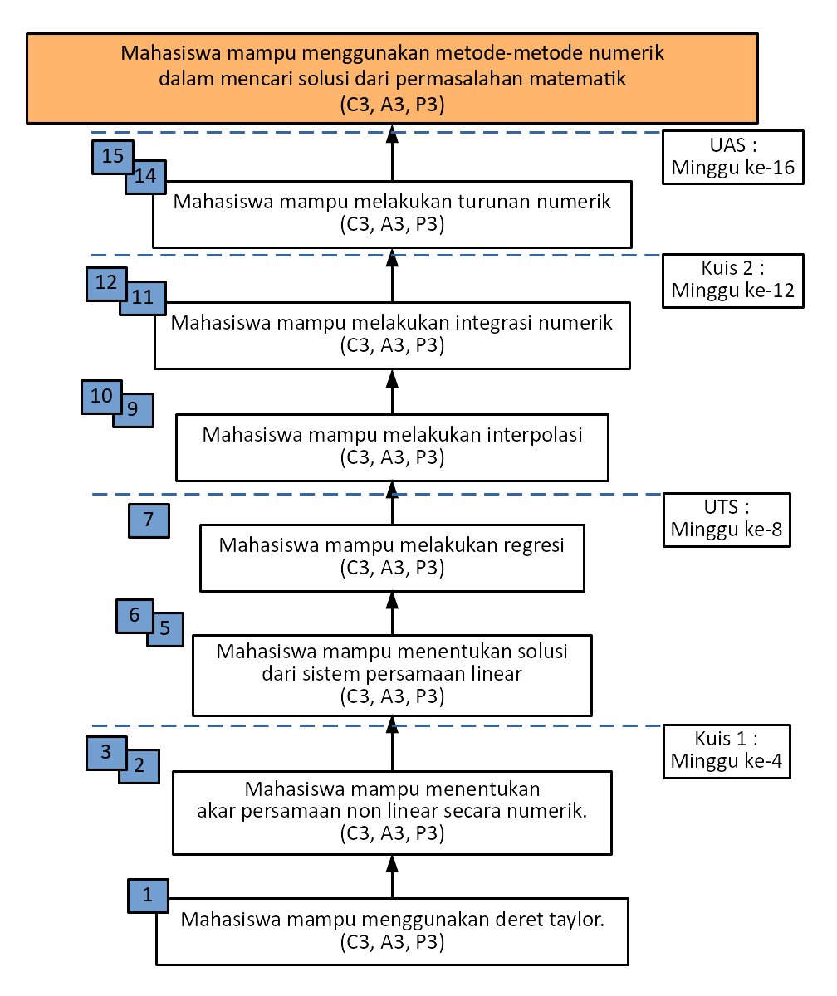

**PETA KONSEP**

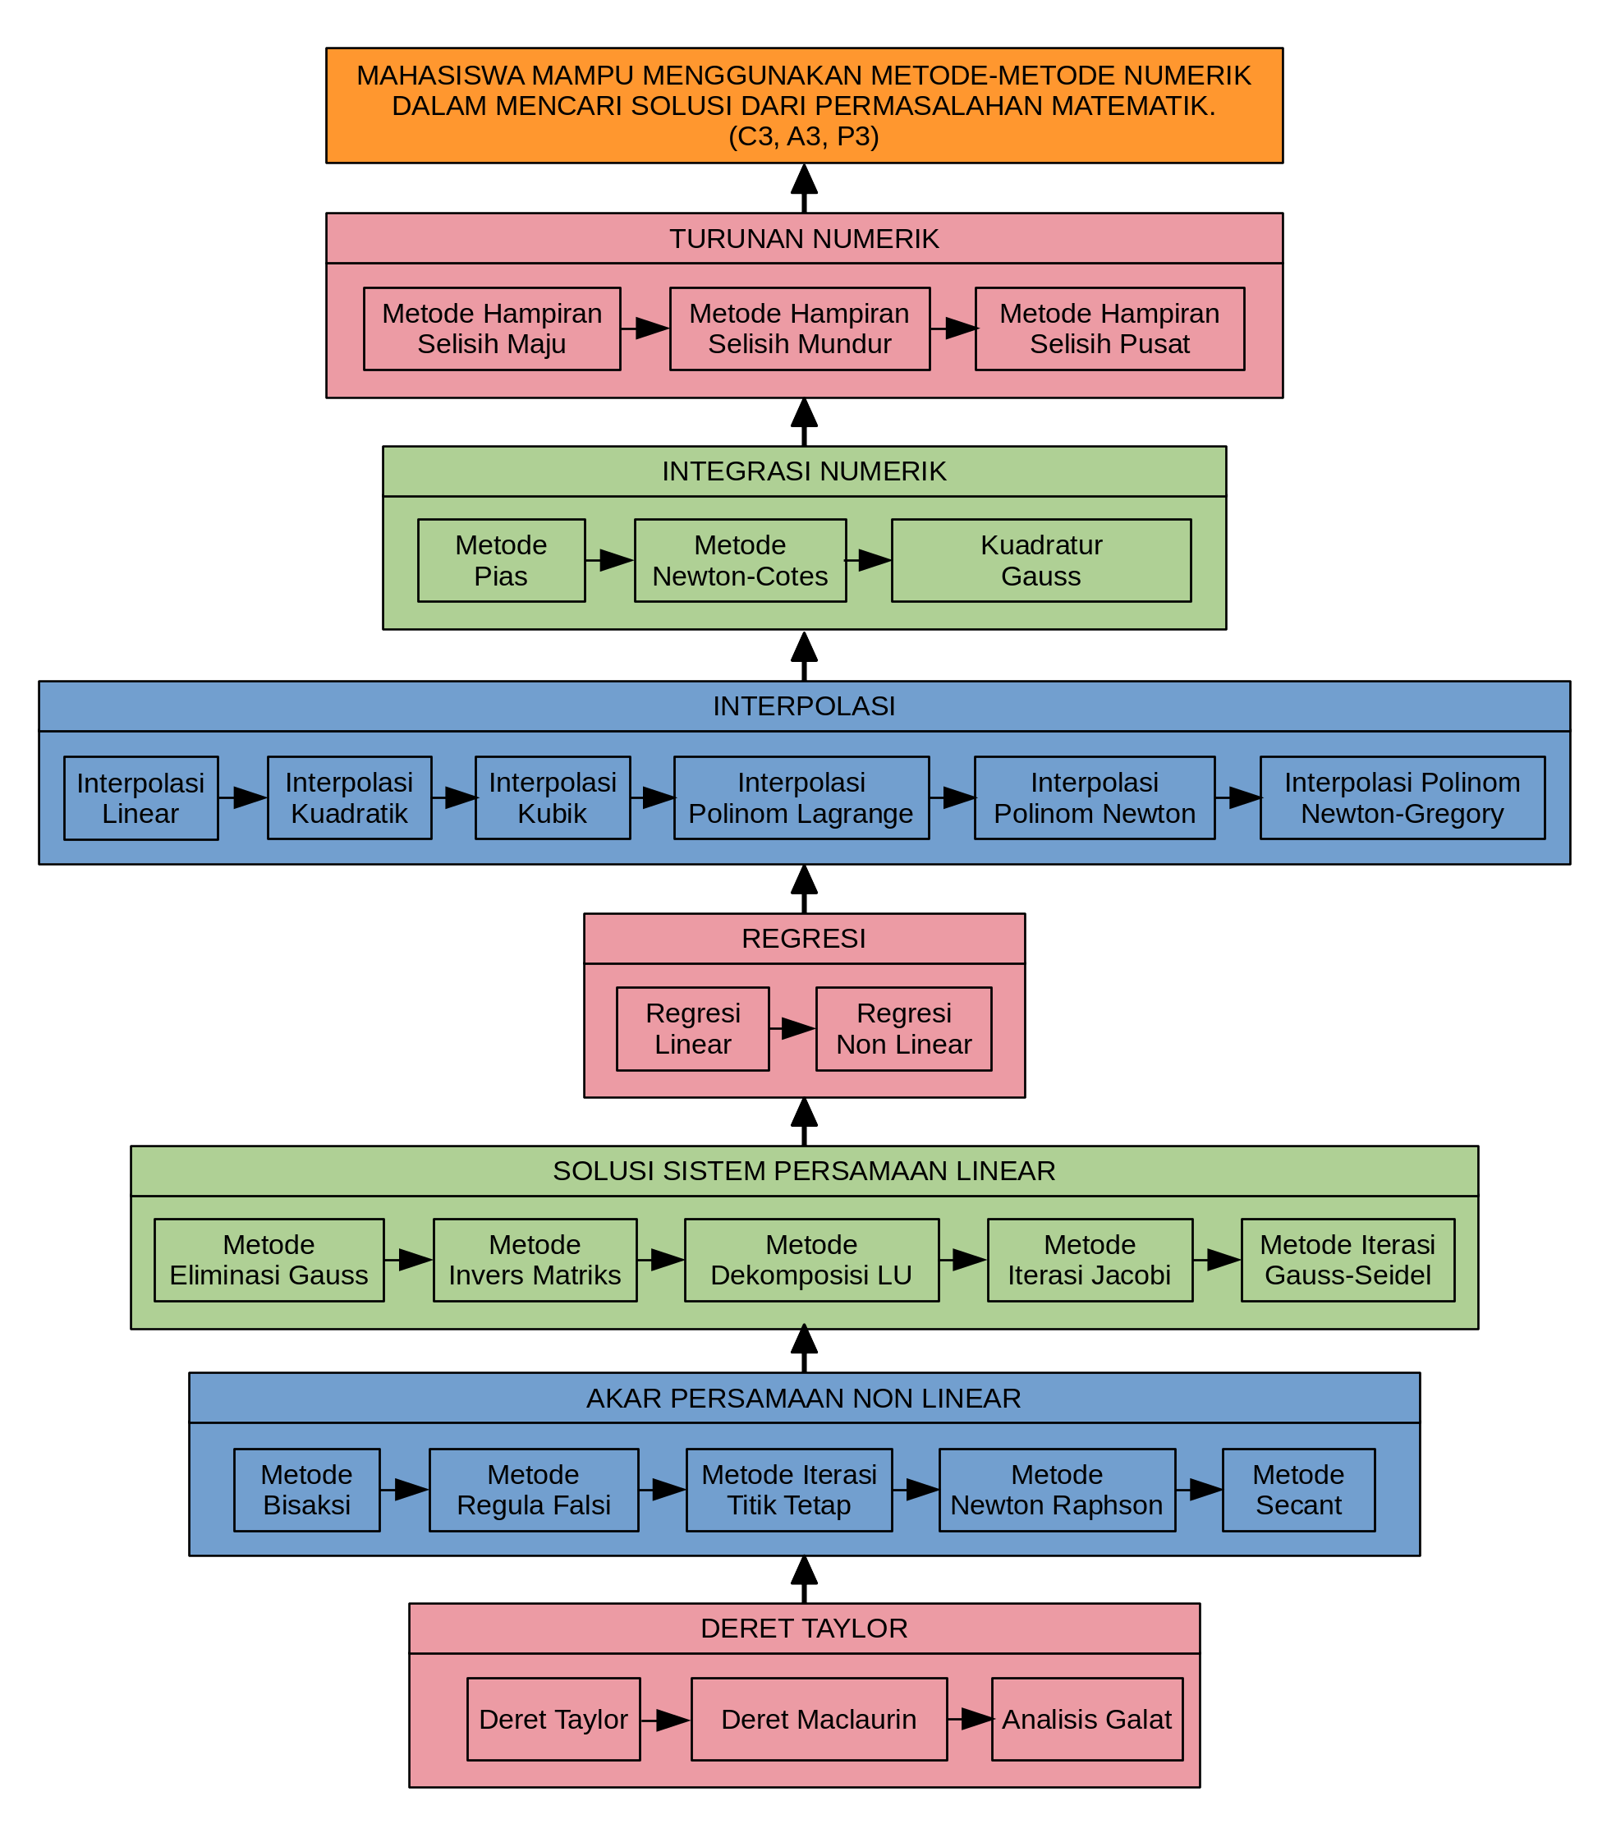

**RENCANA PEMBELAJARAN SEMESTER**

|  |  |  |  |  |  |  |  |  |  |
| --- | --- | --- | --- | --- | --- | --- | --- | --- | --- |
| **Minggu ke-** | **Sub-CPMK**  **(Tahapan kemampuan yg direncanakan)** | **Bahan Kajian** | **Bentuk/ Metode Pembelajaran** | **Aktivitas Belajar/Deskripsi Penilaian** | | **Penilaian** | | | **Durasi (menit)** |
| **Daring**  **(*Online*)** | **Luring (*Offline)*** | **Kriteria** | **Indikator** | **Bobot** |
| (1) | (2) | (4) | (5) | (6) | (7) | (8) | (9) | (10) | (12) |
| **1** | Mahasiswa mampu menggunakan deret Taylor | 1. Deret Taylor; 2. Deret Maclaurin; 3. Analisis galat | Kuliah/Ceramah | Tugas 1 |  | Ketepatan dalam menjawab | 1. Mampu menggunakan Deret Taylor; 2. Mampu menggunakan Deret Maclaurin |  | 100 |
| **2** | Mahasiswa mampu menentukan akar persamaan non linear secara numerik | 1. Metode Biseksi; 2. Metode Regula-Falsi; 3. Metode Iterasi Titik-Tetap; 4. Metode Newton-Raphson; 5. Metode Secant. | Kuliah/Ceramah | Tugas 2 |  | Ketepatan dalam menjawab | 1. Mampu menggunakan metode biseksi; 2. Mampu menggunakan metode iterasi titik tetap |  | 200 |
| **3** |
| **4** | **Kuis 1** | | | | | | | | |
| **5** | Mahasiswa mampu menentukan solusi dari sistem persamaan linear | 1. Metode Eliminasi Gauss; 2. Metode Inverse Matriks; 3. Metode Dekomposisi LU; 4. Metode Iterasi Jacobi 5. Metode Iterasi Gauss-Seidel | Kuliah/ Ceramah | Tugas 3 |  | Ketepatan dalam menjawab | 1. Mampu menggunakan metode iterasi jacobi; 2. Mampu menggunakan metode iterasi gauss-seidel. |  | 200 |
| **6** |
| **7** | Mahasiswa mampu melakukan regresi | 1. Regresi linear; 2. Regresi nonlinear. | Kuliah/ Ceramah | Tugas 4 |  | Ketepatan dalam menjawab | 1. Mampu menggunakan regresi linear; 2. Mampu menggunakan regresi nonlinear. |  | 100 |
| **8** | **Ujian Tengah Semester (UTS)** | | | | | | | | |
| 9 | Mahasiswa mampu melakukan interpolasi | 1. Interpolasi linear; 2. Interpolasi kuadratik; 3. Interpolasi kubik; 4. Interpolasi polinom Lagrange; 5. Interpolasi polinom Newton; 6. Interpolasi polinom Newton-Gregory | Kuliah/ Ceramah | Tugas 5 |  | Ketepatan dalam menjawab | 1. Mampu menggunakan interpolasi polinom Lagrange; 2. Mampu menggunakan interpolasi polinom Newton; 3. Mampu menggunakan interpolasi polinom Gregory. |  | 200 |
| 10 |
| 11 | Mahasiswa mampu melakukan integrasi numerik | 1. Metode Pias; 2. Metode Newton-Cotes; 3. Kuadratur Gauss. | Kuliah/ Ceramah | Tugas 6 |  | Ketepatan dalam menjawab | 1. Mampu menggunakan metode Pias; 2. Mampu menggunakan metode Newton-Cotes; 3. Mampu menggunakan metode Kuadratur Gauss |  | 200 |
| 12 |
| **13** | **Kuis 2** | | | | | | | | |
| 14 | Mahasiswa mampu melakukan turunan numerik | 1. Metode hampiran selisih maju (*forward difference approximation*); 2. Metode hampiran selisih mundur (*backward difference approximation*); 3. Hampiran selisih pusat (*central difference approximation*) | Kuliah/ Ceramah | Tugas 7 |  | Ketepatan dalam menjawab | 1. Mampu menggunakan metode hampiran selisih maju; 2. Mampu menggunakan metode hampiran selisih mundur; 3. Mampu menggunakan metode hampiran selisih pusat. |  | 200 |
| 15 |
| **16** | **Ujian Akhir Semester (UAS)** | | | | | | | | |

**KOMPOSISI NILAI EVALUASI**

|  |  |
| --- | --- |
| **Komponen Penilaian** | **Persentasi Nilai** |
| Tugas | 20 |
| Kuis | 20 |
| UTS | 30 |
| UAS | 30 |

**SKALA HASIL PENILAIAN (sesuai dengan Panduan Akademik)**

|  |  |
| --- | --- |
| Nilai Angka | Nilai Huruf |
| 86 ≤ Nilai = 100 | A |
| 76 ≤ Nilai < 86 | AB |
| 66 ≤ Nilai < 76 | B |
| 56 ≤ Nilai < 66 | BC |
| 51 ≤ Nilai < 56 | C |
| 41 ≤ Nilai < 51 | D |
| 0 = Nilai < 41 | E |

**KONTRAK KULIAH** :

1. **KETERLAMBATAN** kehadiran dalam kelas **LEBIH DARI 15 MENIT** setelah jam masuk kelas akan diberikan sanksi **TIDAK DIIJINKAN MENGIKUTI PERKULIAHAN** kepada mahasiswa yang bersangkutan.
2. **KETERLAMBATAN** kehadiran dosen lebih dari 10 menit setelah jam masuk kelas maka kelas pada hari itu ditiadakan namun mahasiswa dianggap hadir.
3. **KECURANGAN** yang meliputi kegiatan plagiat, curang, dan/atau menyontek dalam setiap **EVALUASI** (**UJIAN TULIS**) akan diberikan sanksi **NILAI 0 ATAU E** kepada mahasiswa yang bersangkutan.
4. **KETIDAKHADIRAN** pada waktu tugas kelompok (presentasi) akan diberikan sanksi nilai 0 kepada mahasiswa yang bersangkutan.
5. **KETERLAMBATAN** pengumpulan tugas individu dan tugas kelompok akan diberikan sanksi **PENGURANGAN NILAI EVALUASI** sebesar **5 POIN** **PER HARI** (maks 20 poin) kepada mahasiswa atau kelompok tugas mahasiswa yang bersangkutan.
6. Jika ada laporan **KEKURANG-AKTIFAN** / **KETIDAK-AKTIFAN** satu atau lebih mahasiswa dalam satu kelompok oleh pimpinan kelompok (kepada dosen pengajar) maka akan diberikan sanksi pengurangan nilai tugas kelompok sebesar maksimal 50% kepada mahasiswa yang bersangkutan.
7. Mahasiswa yang **TIDAK MEMENUHI SYARAT KEHADIRAN 80%** akan mendapat **NILAI E**.
8. Mahasiswa yang melakukan **KECURANGAN DALAM PENGISIAN DAFTAR HADIR** akan diberikan sanksi **TIDAK LULUS**.
9. Mahasiswa yang membantu mahasiswa lain untuk melakukan **KECURANGAN DALAM PENGISIAN DAFTAR HADIR** akan diberikan sanksi **PENGURANGAN 20% SELURUH NILAI EVALUASI**.
10. Mahasiswa yang **TIDAK HADIR** pada waktu kuliah maupun presentasi tugas karena alasan yang jelas harus membawa surat keterangan dari instansi yang berwenang. Surat ijin harus diserahkan kepada Tata Usaha paling lambat 1 (satu) minggu sejak ketidakhadiran mahasiswa yang bersangkutan.